校工会关于开展教职工徒步活动的通知

各分工会：
为丰富教职工文体生活，增强教职工身体素质，营造积极健康的校园氛围，校工会决定开展教职工徒步活动，具体事宜通知如下：
一、活动时间及地点​​
活动时间：4月18日（本周六）早8:00校工会楼下集合（如有变动另行通知）​
活动地点：北京八大处公园（景区内指定徒步区域）​
二、参与人员​
学校在职工会会员​
三、报名方式​
以分工会为单位组织报名，每分工会限报2人。徒步报名表（附件1）请于4月16日（本周四）中午12:00以前发送至邮箱：4700@cueb.edu.cn。
四、注意事项​
1.参与教职工需严格遵守活动时间安排，按时集合，不得擅自离队。如有特殊情况需提前告知。​
2.徒步过程中，注意安全，按照公园指定路线行走，避免进入危险区域。​
3.爱护自然环境，保持活动区域的卫生，不得随意丢弃垃圾，保护公园内的植被与生态。​
4.穿着舒适的运动服装和运动鞋，根据天气情况携带必要的防晒、保暖或雨具。
景点路线图：
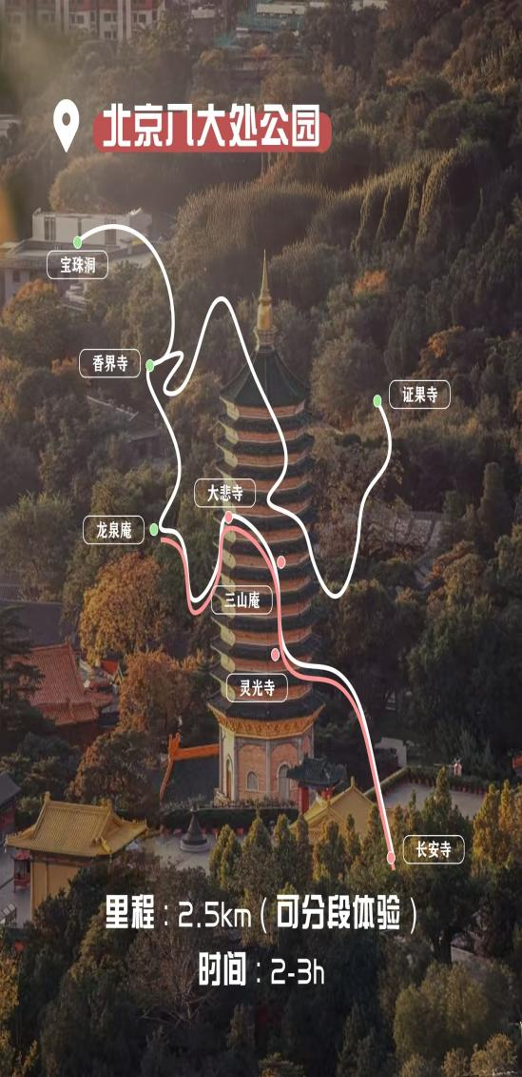
景点介绍：
八大处公园位于北京市石景山区西山风景区南麓，是国家AAAA级景区、全国重点文物保护单位，也是京城近郊历史悠久、文脉深厚的佛教山地园林与都市山林 。 公园由翠微山、平坡山、卢师山三山环抱，总面积332公顷，最高峰海拔464米，森林覆盖率高、气候宜人，是天然“城市氧吧” 。因园内保存长安寺、灵光寺、三山庵、大悲寺、龙泉庵、香界寺、宝珠洞、证果寺八座千年古刹而得名“八大处”，寺庙始建于隋、唐、宋、元、明各朝，多为皇家敕建，建筑与造像保存完好。 园内以三山、八刹、十二景著称，春有杏林、夏有浓荫、秋有红叶、冬有晴雪，四季皆景；山间步道平缓规整，台阶清晰安全，非常适合徒步健身、休闲观景 。核心看点包括灵光寺佛牙舍利塔、大悲寺元代罗汉像、香界寺皇家寺院格局、宝珠洞登高远眺京城全景等，文化与自然价值兼具。

联系人：郭老师 联系电话：83952107

校工会
2026年4月13日

附件1

徒步报名表
序号 | 分工会名称 | 姓名 | 手机号码
1
2
​

